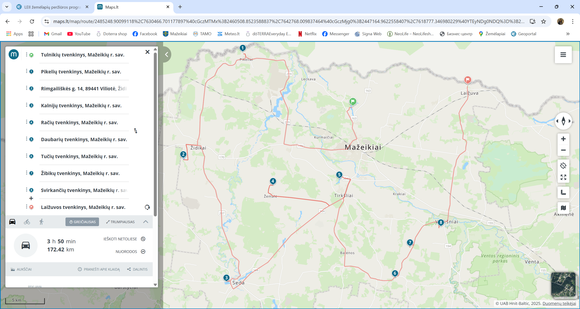
Valstybei nuosavybės teise priklausantys tvenkiniai
Margininkų tvenkinys

